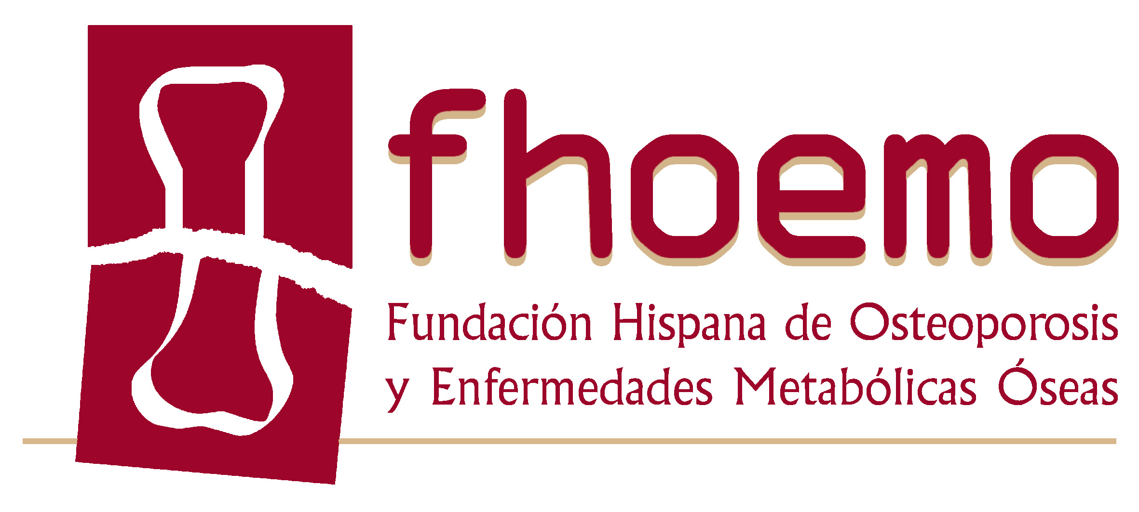

DON. SANTIAGO PALACIOS GIL-ANTUÑANO COMO PRESIDENTE DE LA FUNDACION HISPANA DE OSTEOPOROSIS Y ENFERMEDADES METABOLICAS OSEAS (FHOEMO) CON CIF: G-80626666 DOMICILIADA EN LA CALLE SANCHEZ BARCAIZTEGUI, 39-BAJO 7 - 28007 MADRID.

C E R T I F I C A

1º) Que esta Fundación fue constituida con fecha 26 de Mayo de 1993 y clasificada por O.M. de 17 de Noviembre de 1993 quedando adscrita al Protectorado del Ministerio de Educación, Cultura y Deporte, con el nº 235, y que se encuentra incluida entre las reguladas en el artículo 16 de la Ley 49/2002.

2º) Que el póster “Prevención de caídas y recomendaciones en pacientes con Osteoporosis” elaborado por el Grupo de Enfermería de la Sociedad Valenciana de Reumatología (GESVR), ha recibido el premio FHOEMO en el XXIV Congreso de la SEIOMM celebrado en Girona los días 16, 17 y 18 de Octubre de 2019..

Todo lo cual certifico a los efectos previstos en el art. 24 de la Ley 49/2002.

En Madrid, a dieciocho de Octubre del Dos Mil Diecinueve

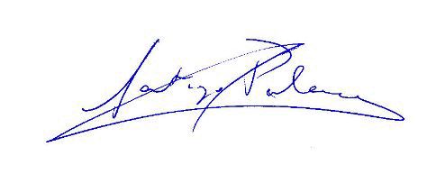
Fdo.: Santiago Palacios Gil-Antuñano
Presidente FHOEMO

